Michael Heitmann
Marketing- und Sponsoringagentur
_____________________________________________________

„Werben für die Deutschen Meisterschaften im Kartoffelauskriegen“

Mit auffälligen Briefumschlägen werben Bauer Poppe und die Unterstützer der Deutschen Meisterschaften im Kartoffelauskriegen seit einiger Zeit für die Veranstaltung, die am 13. September 2009 ab 11.00 Uhr auf dem Hof von Bauer Poppe in Waffensen stattfindet.
Ein Restbestand an Briefumschlägen kann nun kostenfrei für Firmen und Privatmenschen zur Verfügung gestellt werden, die in den kommenden Tagen größere Mengen an Post zu verschicken haben und sich vorstellen können, gleichzeitig auf dieses Rotenburger Event aufmerksam zu machen.
Es handelt sich um DIN-lang Fensterumschläge mit Haftstreifen, auf der Vorderseite wird die Veranstaltung beworben, auf der Rückseite sind die Logos der Unterstützer der Meisterschaften abgebildet.
Wer Interesse hat, für die Meisterschaften im Kartoffelauskriegen auf diese Weise zu werben kann die Briefumschläge kostenfrei im Hofladen von Bauer Poppe in Waffensen erhalten oder schreibt eine Mail an info@kartoffel-auskriegen.de, dann können die Briefumschläge auch geliefert werden. Alle Informationen über die Meisterschaften findet man auch im Internet unter
www.kartoffel-auskriegen.de.

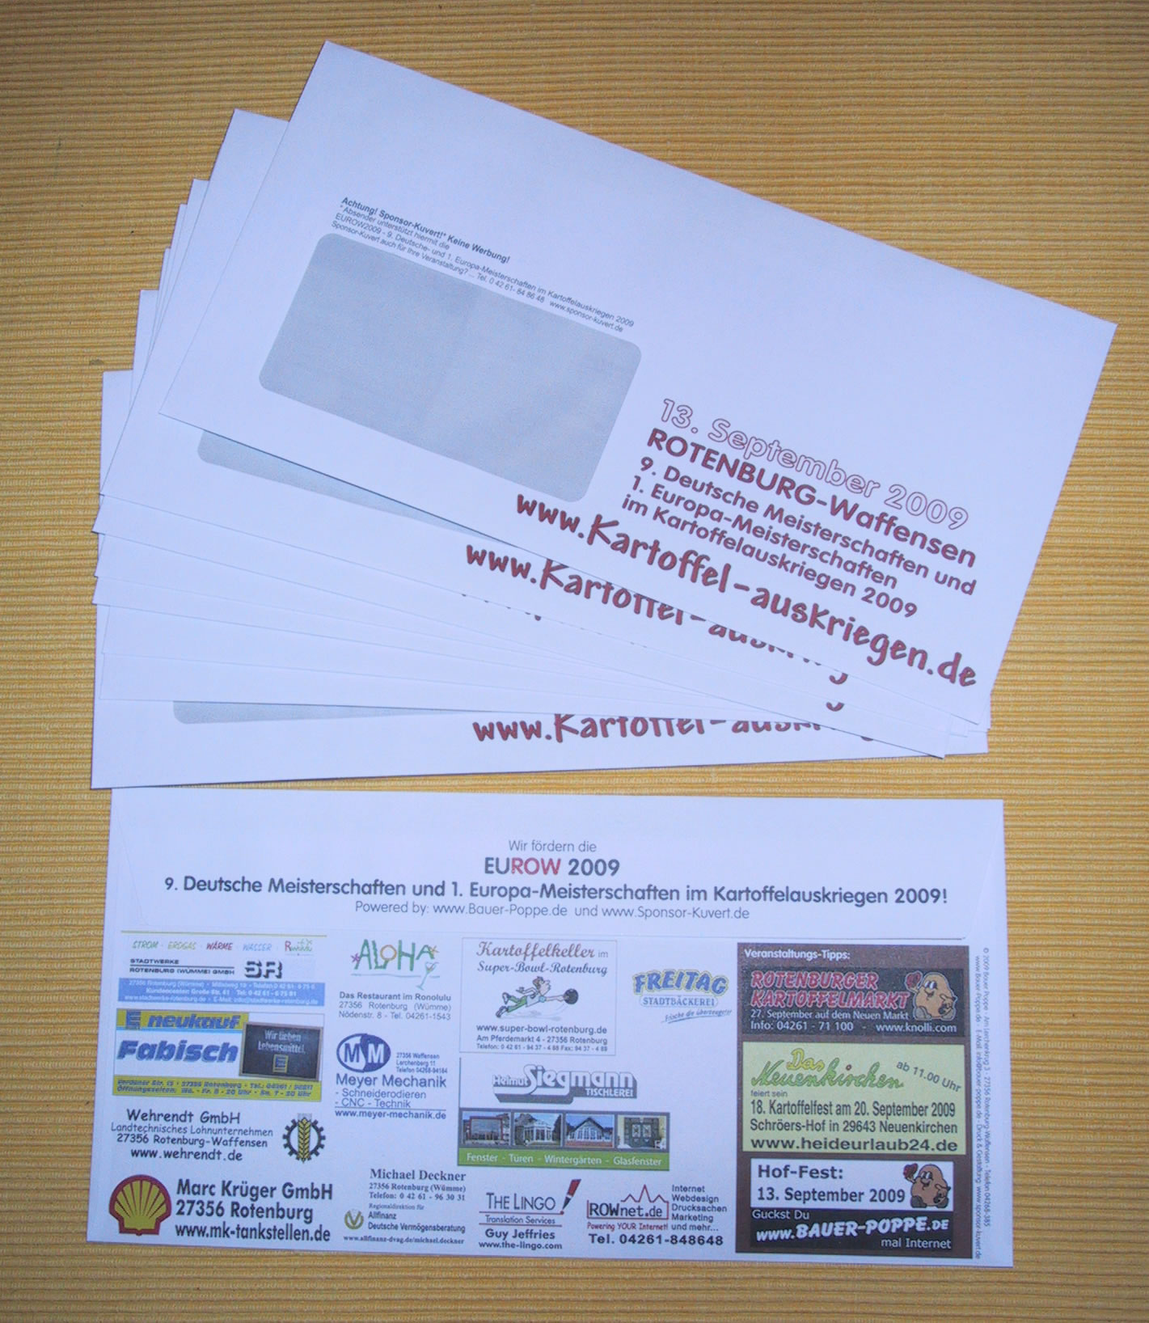
Anlage Foto: 2009_Kuverts_Kartoffelauskriegen02.jpg

Freigabe
Zur Veröffentlichung ab sofort
Veröffentlichung honorarfrei.
Bei Veröffentlichung bitte Belegexemplar an
E-Mail: info@kartoffel-auskriegen.de

Kontakt:
Marketing- und Sponsoringagentur
Michael Heitmann
Botheler Str. 23
27356 Rotenburg
Tel. 0 42 61 - 84 86 48
Fax. 0 18 05 - 03 90 00 86 47
E-Mail: info@kartoffel-auskriegen.de

oder
Bauer Poppe
Hermann Poppe
Am Lerchenkrug 3
27356 Rotenburg-Waffensen
Tel. 0 42 68 - 3 85
Fax. 0 42 68 - 14 60
E-Mail: info@bauer-poppe.de

